14.09.2016 г.

О практике проведения совместных мероприятий

по разъяснению законодательства

Работа по пропаганде права и правовому просвещению является одним из направлений деятельности прокуратуры Тюменской области. В целях надлежащей организации работы по разъяснению законодательства, эффективному взаимодействию с представителями института гражданского общества прокуратурой области проводится активная работа с использованием различных форм ее реализации.
Прокуратурой области во взаимодействии с Тюменской региональной общественной организацией выпускников Тюменского государственного университета, Департаментом образования и науки Тюменской области, Институтом государства и права Тюменского государственного университета и Тюменским региональным отделением Общероссийской общественной организации "Ассоциация юристов России", определен перечень совместных мероприятий в образовательных учреждениях Тюменской области на 2016 -2017 гг.
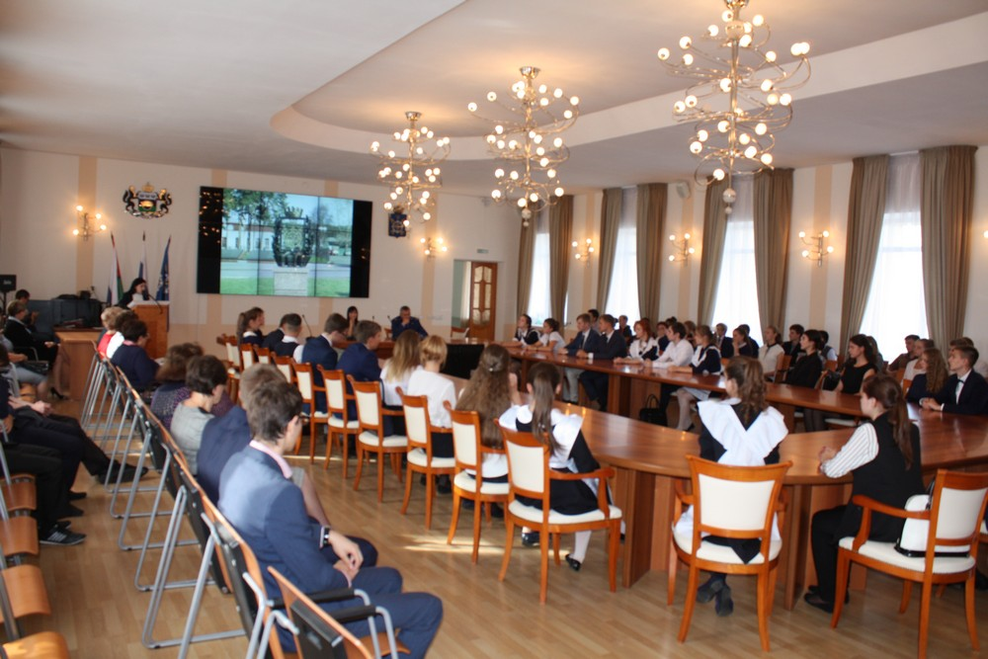
Так, во исполнение перечня совместных мероприятий 13 сентября 2016 года в Администрации городского округа Заводоуковским межрайонным прокурором Малышевым С.А. совместно с исполнительным директором Тюменской региональной общественной организации выпускников Тюменского государственного университета Ивочкиным В.В. проведена беседа со школьниками 10-11 классов.
Профилактическая беседа проведена в форме диалога, а темами диалога являлись «Профессия прокурора, требования, предъявляемые к кандидатам на должность прокурора», «Надзорные мероприятия Заводоуковской межрайонной прокуратуры по профилактике преступлений и правонарушений несовершеннолетних».
В процессе беседы учащимся доведена информация о прокуратуре Российской Федерации, её полномочиях, а также требованиях, предъявляемых к кандидатам на должность прокурора. Кроме того, учащимся озвучены конкретные примеры административной и уголовной практики Заводоуковской межрайонной прокуратуры.

http://www.proctmo.ru/press-center/news/118915988169/

